La vengeance du pardon, Éric-Emmanuel SCHMITT | FICHE ENSEIGNANT  Niveau A2/B1
Partie n°7 – Tentation et doute

Pages 205 - 207 « Intentionnellement […] synchrones. »
Élise décide de prendre de la distance et de ne plus rendre visite à Sam Louis régulièrement. Elle ne pourra cependant pas résister au besoin d’aller se positionner tous les jours devant la prison. Même si elle peut jouir de sa liberté elle ne se fait pas d’illusions, elle se sent aussi prisonnière que lui. La scène du couple amoureux qui lui semble si unis malgré les murailles de la prison, la déstabilise profondément. Elle se réfugie dans un nouveau travail de traduction. Le chat persiste et intensifie son jeu de séduction ; et plus Élise prétend l’ignorer, plus il va essayer de l’amadouer. Élise ne veut pas admettre que cette cour lui fait plaisir et décide d’y mettre fin en décidant que l’Animal et l’Humain ne pourront jamais être compatibles.

Objectifs principaux de la fiche
- Comprendre l’enfermement physique de Sam Louis auquel correspond l’enfermement mental d’Élise.
- Comprendre la dualité du chat qui représente l’innocence de l’enfance et la férocité de la bête.
Objectifs linguistiques
- Le lexique des animaux
- La personnification et la métaphore
Activités pour le portfolio
- Rédaction créative sous conditions contrôlées (200-300 mots)

Mise en route (3 min)
Montrer aux apprenants la photo ci-dessous et leur demander de s’exprimer à l’oral sur les points suivants :
Où se trouve la jeune femme ? Est-elle à l’intérieur ou à l’extérieur ? Pourquoi court-elle ? Que fuit-elle ?

Activité 1
Page 205 « Intentionnellement […] sans fin. »
Lire le paragraphe aux apprenants. Leur poser ensuite les questions suivantes : Où est Élise ? Que fait-elle ? Comment se sent-elle ? Considérez-vous qu’elle se sente libre ? Expliquez votre point de vue.

Pistes de correction :
Elle est devant la prison. Il fait beau. Elle se promène. Elle est dehors mais en fait elle se sent enfermée. / Elle est physiquement libre mais mentalement prisonnière. / Sa prison c’est l’insensibilité de Sam.

Activité 2 – QCM
Demander aux apprenants de trouver la meilleure définition pour les expressions données en cochant la case qui correspond.

Corrigé :
1. Intentionnellement veut dire :
☐ systématiquement X délibérément ☐ régulièrement ☐inconsciemment

2. Se nourrir d’illusion signifie :
X se mentir à soi-même ☐ se déshydrater ☐ manger à sa faim ☐ être désillusionné

3. Là où ça lui chante veut dire :
☐ dans son studio alsacien ☐ à la prison X là où elle voulait ☐ dans une salle de spectacle

4. Arpenter sans fin signifie :
☐ travailler le bois ☐ aller à un rendez-vous romantique ☐ terminer une relation X Marcher de long en large sans arrêt

5. Synchrones signifie :
☐ musicales ☐ contradictoires X concordants ☐ consécutifs

Activité 3 – Exercice d’appariement
Pages 205 - 206 « Pendant ce mois […] amant céleste. »
Demander aux apprenants de lire le passage.
Relier les éléments tirés du texte en fonction de leur symbolique.

Le grand navire immobile | A | ∙ |  | ∙ | 1 | L’insensibilité de Sam
La geôle | B | ∙ |  | ∙ | 2 | La maison d’arrêt
L’amant céleste | C | ∙ |  | ∙ | 3 | Le soleil

Corrigé :
A/2 - B/1 - C/3

Activité 4 – Figures de style
Pages 205 - 206 « Pendant ce mois […] amant céleste. »
Demander aux apprenants de relever et d’expliquer une métaphore et une personnification dans ce passage.

Piste de correction :
Métaphore : la maison d’arrêt est comparée à un grand navire échoué au bord de la rivière.
Personnification : Le soleil fait l’amour à la femme.

Activité 5 – vrai/faux
Pages 206 - 207 « Si elle avait renoncé […] pas synchrones. »
Demander aux apprenants de lire le passage et de cocher la colonne qui convient en justifiant leurs réponses par un extrait du texte.

Piste de correction :
 | Vrai | Faux
Élise épiait le chat du regard  Justification : laissait traîner un œil oblique sur lui. | X
Le chat a cessé de chasser depuis qu’Élise le nourrit.  Justification : a repris ses activités de chasseur |  | X
Le chat prend une forme humaine pour attirer l’attention d’Élise.  Justification : pour l’intriguer il se risquait à des métamorphoses humaines | X
Élise est perturbée par le chat  Justification : s’en amusait |  | X
Le chat a trop confiance en lui.  Justification : ne doutant pas d’incarner le centre du monde. | X
Élise se décide subitement de ne plus continuer ce jeu de séduction qui va lui coûter cher.  Justification : arrête les frais | X
Élise pense qu’elle est parfaitement compatible avec le chat.  Justification : nous ne sommes pas synchrones |  | X

Activité 6 –
Pages p.206 – 207 Extrait : « Spectaculaire […] limace. »,
Dans cet extrait, le chat se donne en spectacle en prenant les attitudes de différents animaux.
Demander aux apprenants de relire l’extrait et de compléter les phrases en choisissant dans le tableau le verbe qui convient.

Corrigé :
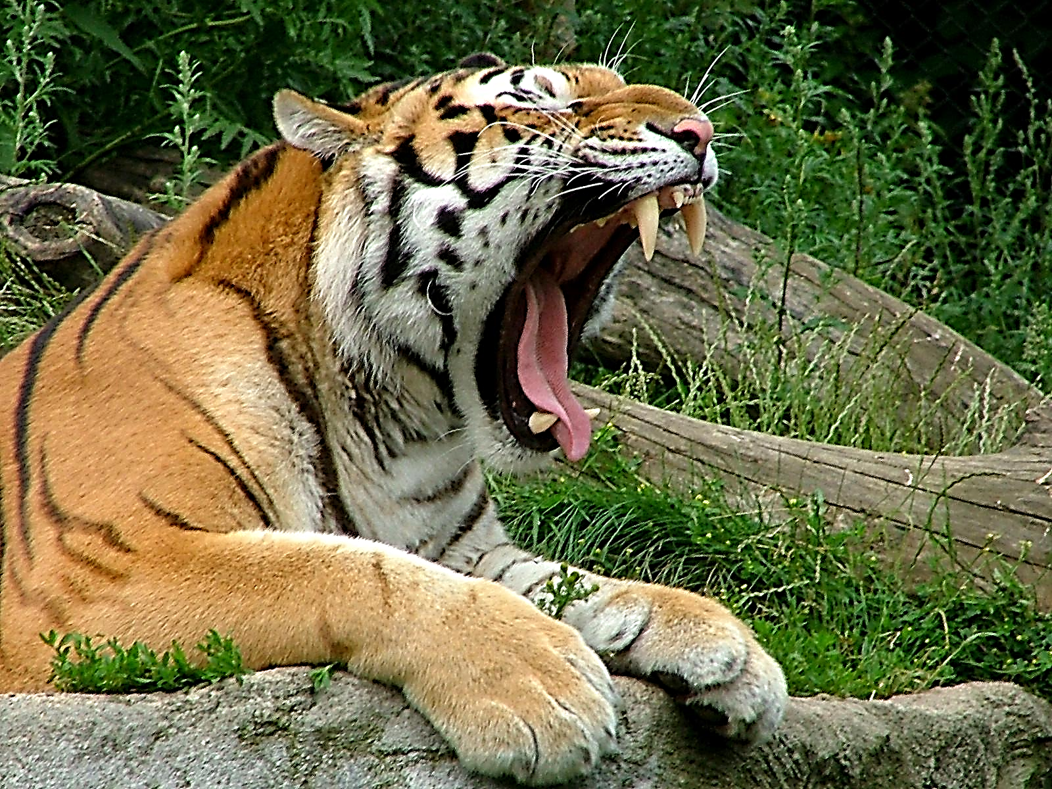 | 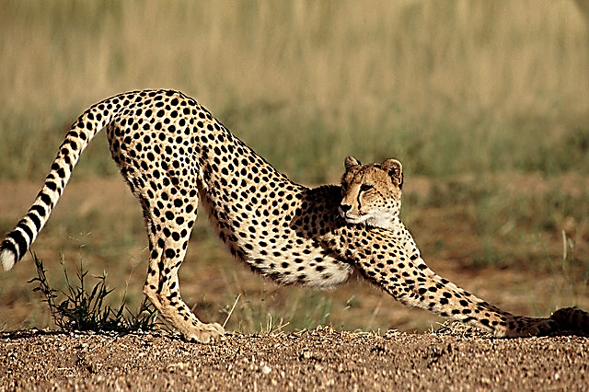
Le chat bâille comme un tigre. | Le chat s’étire comme un guépard.
Le chat bombe le dos comme un dromadaire. | Le chat guette sa proie comme un lion.
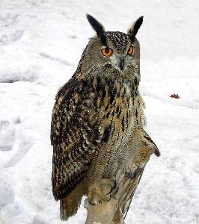 | 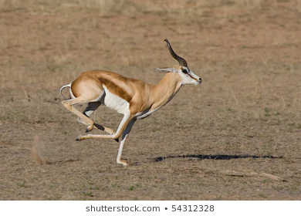
Le chat gonfle son jabot comme un grand-duc. | Le chat démarre vite comme une antilope.
 | 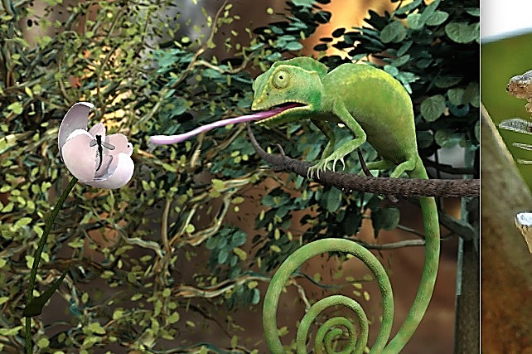
Le chat saute comme un crapaud. | Le chat fixe comme un lézard.
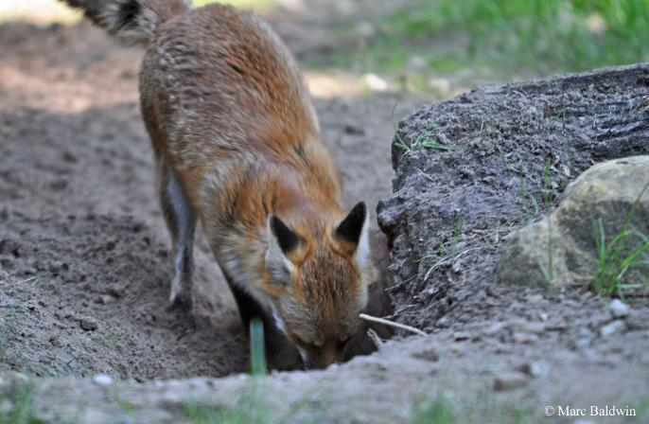
Le chat gratte comme un renard. | Le chat joue avec une noisette comme un écureuil.
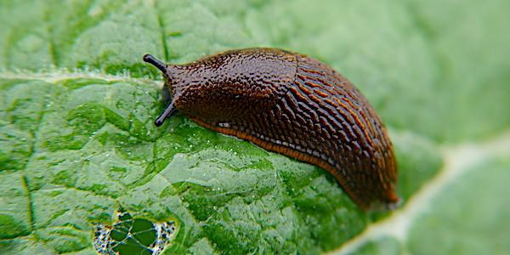
Le chat s’aplatit comme une limace.

Expression orale – Mon partenaire idéal
Avec qui pensez-vous être capable / pas capable d’avoir une relation. Décrivez votre partenaire idéal.
Diviser la classe en deux grands groupes, distribuer des petits papier (format A6 par exemple) et demander à un groupe de s’exprimer individuellement en commençant par la phrase :
« Je ne serais jamais capable de sortir avec… », l’autre groupe commencera par la phrase « Mon partenaire idéal/parfait devrait être…/avoir… ».
Récupérer tous les papiers dans une boîte et les distribuer aléatoirement pour lecture en grand groupe.

Pour aller plus loin
Les apprenants s’approprient l’espace-classe.
Demander aux apprenants de choisir un animal-totem qui représente leur personnalité et de mimer les attitudes, la démarche, etc. de cet animal. Les autres apprenants doivent deviner de quel animal il s’agit.

À l’oral – Mon animal-totem
Demander aux apprenants de présenter leur animal-totem et d’expliquer ce que symbolise cet animal pour eux et pourquoi ils l’ont choisi.
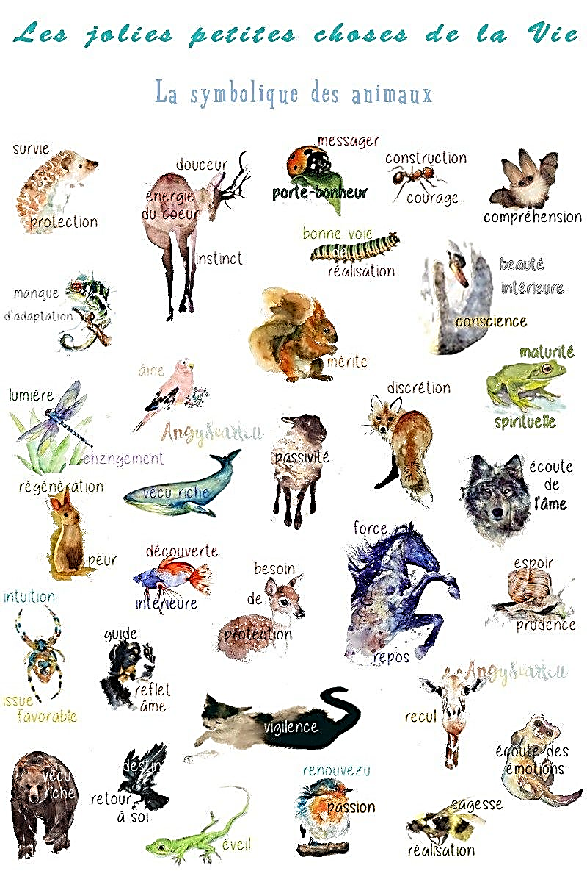
https://za.pinterest.com/pin/374221050275107469/?lp=true

Portfolio
Section A : Writing under controlled conditions (Creative) / Rédaction créative sous conditions contrôlées (200-300 mots)

Votre amie française vous a envoyé ce courriel. Tout va mal dans sa relation avec son petit-ami. Elle se confie à vous et vous demande de l’aider. Vous êtes choqué(e) et vous pensez que cette relation n’a aucune chance de réussir. Vous répondez à son courriel en lui donnant des conseils en essayant de la convaincre de rompre.
Écrivez un texte de 200 à 300 mots.

Nous sommes ensemble depuis 3 ans et demi... j'ai 18 ans et lui 28... je l'aime pourtant à la folie et je pense que c'est réciproque.

Nous avons tous les deux de forts caractères et c'est ce qui ne va pas entre nous.
Je me tais bien souvent pour ne pas qu’on se dispute, pour ne pas lui faire du mal, pour ne pas l'énerver, pour ne pas le blesser...

Parfois je réalise que c'est encore moi qui m’excuse alors que ce n'est pas moi qui ai créé le conflit... et j'en ai assez ! Je l'aime mais j'en ai marre ! Il ne se rend pas compte qu'il s’énerve vite, qu'il m’accuse pour un rien. Si moi je lui parlais comme il me parle il ne l'accepterait pas. Je suis folle de lui mais je ne supporte plus la moindre dispute ! Je précise qu'on se dispute au moins tous les 3 ou 4 jours et presque chaque week-end. Il a pourtant beaucoup de qualités que j'aime mais il a aussi ce caractère de cochon que je ne supporte plus.
Avec lui je réfléchis souvent à ce que je vais dire et comment je vais le dire et finalement parfois je ne dis rien car j'ai peur de sa réaction, et s'il se fâche je sais que je vais m'énerver moi aussi, alors...
Enfin j'en ai assez ! Je ne m'imagine pas vivre sans lui car je suis tellement amoureuse mais je ne m'imagine pas vivre comme ça plus longtemps. Ce qui peut être simple devient compliqué. Entre nous il y a beaucoup d'amour mais on n'arrive pas à se comprendre et à être ensemble.

En plus, j'ai peur car je pense qu'on n'arrivera pas à continuer et je me demande qui de nous deux craquera le premier ? Honnêtement je crois que c'est moi, car je me sens tellement mal et quand j'essaie de lui parler il détourne la conversation et m'explique que j'ai un sale caractère et que je suis invivable et il me fait culpabiliser.
Avant, tout était parfait... j'avais hâte d'être avec lui… j'avais hâte de le voir tous les jours et de partager ses rêves... Aujourd'hui je ne sais plus… je l'aime et l'aimerais toute ma vie mais je me demande s'il ne serait pas préférable de se séparer pour garder un bon souvenir de notre histoire. Je suis perdue et tellement malheureuse au fond de moi.

Qu’est-ce que je dois faire ? Aide-moi…
Bises

Fiche réalisée par :
Joëlle HARDING, Kingsmead College
Raoudha CHERNI, Kingsmead College

